**软件工程第二次试验报告**

1. **实验目的：**
2. **掌握版本回退、管理修改、撤销修改、删除文件。**
3. **远程版本库与Fork版本库的合并、通过github与http：://github.com/chenxhjeo协作。**
4. **实现分支的创建、合并，解决分支冲突，了解分支管理策略，并且掌握与远程仓库的分支交互。**
5. **实验步骤与内容**
6. **版本回退：（1）命令：**

**git reset --hard HEAD^ (这是退回到当前版本的前一个版本)**

**git reset –hard a00b946(这是版本号，可以通过git log 查找到版本号)**

**（2）原理：**

**就像指针一样，HEAD和版本号能够指向我们所需要的那个版本，就能够回退到该版本。**

1. **管理修改：只有通过**

**修改->git add (提交到暂存区) ->git commit –m (提交到master分区)**

**这一流程才能够将文件提交。**

1. **撤销修改：（1）命令：**

**git checkout – readme.txt (可以将存放在工作区或者暂存区中的文件撤销修改)**

**git reset HEAD readme.txt**

1. **文件删除：rm readme.txt (在本地删除文件)**

**若属于误删，并且在版本库中还有则可以通过git checkout – readme.txt恢复用 rm readme.txt 删除的文件**

**git rm readme.txt （）**

1. **远程版本库与Fork版本库的合并：**

**（1）、先将远程版本库克隆到本地：**

**git clone** [**git@github.com:yuejiyu/softwareEngineer.git**](mailto:git@github.com:yuejiyu/softwareEngineer.git)

**（2）、再添加原作者项目的remote地址，然后将代码fetch**

**git remote add sri** [**git@github.com:chenxhjeo/softwareEngineer.git**](mailto:git@github.com:chenxhjeo/softwareEngineer.git)

**git fetch sri**

**（3）、合并**

**git merge sri/master**

**如果有冲突的话就丢掉本地的分支**

**git reset –hard sri/master**

**（4）、提交到远程库**

**git commit –am “更新”**

**git push**

1. **创建并且提交分支到远程仓库**

**（1）、创建一个分支： git branch dev**

**（2）、切换分支 ： git checkout dev**

**（3）、合并分支： git merge dev**

**（4）、分支冲突：如果分支产生冲突，那么使用cat 查看文件，修改冲突就可以解决分支冲突的问题。**

**（5）、将新分支推送到github上：**

**git push origin dev**

**（6）、删除分支：**

**git branch –d dev（在本地删除分支）**

**git push origin ： dev （删除远程分支）**

1. **实验中出现的问题：**
2. **在管理修改的时候，比较当前版本与暂存区中的文件的区别时，因为在比较版本的差异时，少打了一个空格，造成没有预期的情况出现。**

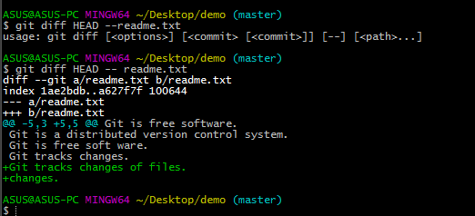

1. **git push origin ： dev 中因为： 和dev之间没加空格，造成删除失败。**
2. **实验小结：**
3. **git reset命令可以实现版本的回退也可以实现将暂存区的修改回退到工作区。**
4. **git checkout 可以用于切换分支也可以用于文件修改后的的撤销。**
5. **git merge 可以用于分支的合并也可以用于远程合并repository。**
6. **git merge 可以用于远程更新repository。**